Земунска Гимназија


Матурски рад
Game development – „Rocket racers“

Ментор: Ученик:
Јелена Бошковић Никола Алексић IV-12
Београд 2025.
Садржај
1. УВОД 1
2. ИСТОРИЈА И ЕВОЛУЦИЈА ВИДЕО-ИГАРА 2
2.1 Рана експериментација (1950–1960) 2
2.2 Златно доба аркадних игара (1970–1980) 2
2.3 8-/16-битна ера и конзоле (1980–1990) 2
2.4 Прелазак на 3D и PC/конзолне „генерације“ (1990–2000) 2
2.5 AAA наслови и инди револуција (2000–2010) 2
2.6 Данашња ера: фотореалистични engine-и и cloud gaming (2010–данас) 3
3. ФАЗЕ РАЗВОЈНОГ ЦИКЛУСА 3
3.1 Пре-продукција (Pre-production) 3
3.2 Продукција (Production) 3
3.2.1 Артистички део 3
3.2.2 Програмски део 3
3.2.3 Звук и музика 4
3.3 Тестирање (QA & Testing) 4
3.4 Издање (Release) 4
3.5 Одржавање и подршка (Post-launch Support) 4
4. Game Engines 5
4.1 Unity 5
4.2 Unreal Engine 5
4.3 Godot 5
4.4 CryEngine, Lumberyard и Custom Engine 5
5. Програмирање и IDE 6
5.1 Програмирање у игрицама 6
5.2 Integrated Development Environments 6
5.3 Build и CI/CD алати 6
6. 3D МОДЕЛИРАЊЕ И АНИМАЦИЈА 6
6.1 Blender 6
6.2 Autodesk Maya / 3ds Max 6
6.3 ZBrush и Substance 7
7. ЗВУК И МУЗИКА 7
7.1 DAW (Digital Audio Workstations) 7
7.2 Middleware и реал-тайм аудио 7
7.3 Sound Design 7
7.4 Интеграција у Game Engine 7
8. КОНТРОЛА ВЕРЗИЈА И КОЛАБОРАЦИЈА 7
8.1 Git и GitHub/GitLab 7
8.2 Perforce Helix Core 7
8.3 Project Management алати 8
9. ОСНОВНА ЗНАЊА И КОМПЕТЕНЦИЈЕ 8
9.1 Програмирање и софтверско инжењерство 8
9.2 Математика 8
9.3 Физика 8
9.4 Дизајн и уметност 8
9.5 Soft skills и тимска динамика 8
10. ПРОЈЕКАТ „РАКЕТНИ ТРКАЧИ“ 10
10.1 Blender моделовање 10
10.1.1 Креирање пута 10
10.1.2 Природни елементи (дрвеће и камење) 10
10.1.3 Архитектонски објекти (куће) 10
10.1.4 Возила и ракете 10
10.2 Импорт и конфигурација у Unity-у 10
10.2.1 Export из Blender-а 10
10.2.2 Убацивање у сцену 11
10.2.3 Подешавање материјала и колајдера 11
10.2.4 Организација Hierarchy и променљивих сцена 11
10.3 Скрипте (.cs фајлови) 11
10.3.1 CarController.cs 11
10.3.2 WaypointFollower.cs 11
10.3.3 CountdownController.cs 11
10.3.4 DifficultyMenuController.cs 12
10.3.5 MainMenuController.cs 12
10.3.6 MusicPlayer.cs 12
10.3.7 PowerUp.cs 12
10.3.8 PowerUpSpawner.cs 12
10.3.9 Rocket.cs 12
10.3.10 TutorialController.cs 12
10.3.11 GameSettings.cs 12
10.4 Музика 12
11. ЗАКЉУЧАК 13
12. ЛИТЕРАТУРА 14

1. УВОД
У савременом дигиталном добу, видео-игре су се трансформисале из простих аркадних забављача у комплексне мултимедијалне производе који обухватају напредне технологије, уметничке форме, интерактивне приче и сложене економске моделе. Са зарадама који премашују филмску и музичку индустрију, тржиште видео-игара представља једну од најдинамичнијих области у развоју софтвера данас. Поред естетске и забавне вредности, игре служе и као платформа за едукацију, истраживања у области виртуелне и проширене стварности, те као тест окружења за развој вештачке интелигенције и симулације сложених система. Због свега тога, разумевање процеса развоја видео-игара постало је кључно за све оне који желе да уђу у ову индустрију или користе њене алате и методологије у сопственим пројектима.
Развој игре (енг. game development) представља мултидисциплинарни процес који обухвата фазе од концептуалног планирања преко уметничке и техничке продукције до тестирања, дистрибуције и одржавања. Свакој од ових фаза претходи детаљна припрема – дефинисање механике игре, израда прототипова, планирање ресурса и формирање тима. Током продукције, уметници креирају 3D моделе, аниматорски тимови оживљавају ликове, програмери пишу код који повезује све системе у функционалан целокупни производ, а звучни инжењери обликују аутентичан аудио-амбијент. Након завршетка главне продукције следи QA фаза у којој се грешке (багови) идентификују и исказују, а затим се припремају верзије за дистрибуцију на разноврсним платформама (PC, конзоле, мобилни уређаји). Пост-лаунч (енг. post-launch) подршка обухвата пуштање патчева (енг. patches), додатних садржаја и континуирани мониторинг показатеља учесталости играња и задовољства корисника.
Игрица „Rocket racers“ је реализована употребом алата блендер (енг. Blender) и Јунити (енг. Unity). Пројекат обухвата моделовање 3D сцене и возила, као и имплементацију механика игре и система колизија кроз C# скрипте. Коришћење pipeline-а за транспорт модела из Blender-а у Unity, организацији код базе и детаљној анализи .cs фајлова који управљају кретањем, текстом и интеракцијом играча.

2. ИСТОРИЈА И ЕВОЛУЦИЈА ВИДЕО-ИГАРА

2.1 Рана експериментација (1950–1960)
Прве идеје о интерактивном електронском забављању јавиле су се на универзитетима још 1950-их. На пример, Вилијам Хигинботхам је 1958. године развио „Тенис за двоје“ (енг. „Tennis for two”), једну од првих игара која је користила осцилоскоп као екран и дозволила двојици играча да померају „палетe“ и ударају „лоптицу“. У исто време, Стив Расел (енг. Steve Russell) и колеге са MIT-а креирали су 1962. „Свемирски рат“ (енг. „Spacewar!“) на PDP-1 рачунару - симулацију свемирске борбе за два играча, што је поставило темеље каснијих аркадних наслова.

2.2 Златно доба аркадних игара (1970–1980)
Са појавом аркадних аутомата у раним 1970-им, нарочито након „Свемир компјутера“ (енг. „Computer Space“) (1971) и „Понг“ (енг. „Pong“) (1972), видео-игре су постале масовни феномен. Аркадни погони, попут Атаријевог „Астероиди“ (енг. „Asteroids“) и Вилијамс Електрик (енг. Williams Electrics) „Бранилац“ (енг. „Defender“), развили су се у сложене механике, уводећи спојне тачке (енг. junction points) као што су више нивоа, power-up елементи и ранг листе. Овај период означава рођење комерцијалне индустрије игара и стварање првих малих девелоперских тимова.

2.3 8-/16-битна ера и конзоле (1980–1990)
Почетком 1980-их долази „крах аркада“ у САД, али истовремено се појављују кућне конзоле и рачунари. Нинтендо забавни систем (енг. Nintendo Entertainment System (NES)), Сега мастер систем (енг. Sega Master System) и Комодор 64 (енг. Commodore 64) донели су одређено играње из куће искуство, уз наслове попут „Супер Марио браћа“ (енг. „Super Mario Bros.“) и „Легенда Зелде“ (енг. „The Legend of Zelda“). Развој игара се преселио из аркада у дневне собе, и дефинисан је чврстим жанровима: платформери, пуцачинама, пузлама.

2.4 Прелазак на 3D и PC/конзолне „генерације“ (1990–2000)
Средина 1990-их доноси револуцију треће димензије: „Вулфенстајн 3Д“ (енг. „Wolfenstein 3D“) (1992) и „Пропаст“ (енг. „Doom“) (1993) отварају пут пуцачинама из првог лица (енг. First Person Shooter (FPS)) жанру, док „Квејк“ (енг.„Quake“) (1996) уводи целу 3Д сцену. Конзоле PlayStation и Nintendo 64 подржавају комплексне 3Д модуле, а жанрови попут 3Д платформера („Crash Bandicoot“), отворених светова (енг. open-world) акција („Tomb Raider“) и симулатора расту. Рачунарске конфигурације постају довољно моћне за реално временско (енг. real-time) рендеровање, а девелопери уводе концепте нивоа детаља (енг. level of detail (LOD)), текстурних мапа високих и ниских резолуција и обичну физику.

2.5 AAA наслови и инди револуција (2000–2010)
У раним 2000-им расте буџет за развој игара: „Halo“, „Grand Theft Auto“, „Half-Life“ и „World of Warcraft“ постају синоними за AAA квалитет. Истовремено, појављују се инди (енг. indie) алати попут GameMaker-а и Unity, који омогућавају појединцима и малим тимовима да стварају комерцијалне игре. Инди сцену красе наслови као „Braid“, „Limbo“ и „Fez“, показујући да су креативност и оригиналност кључни фактори успеха.

2.6 Данашња ера: фото реалистични engine-и и cloud gaming (2010–данас)
Технологије попут Unreal Engine 5 (Nanite, Lumen), Unity HDRP, и real-time ray tracing трансформишу могућности визуелног приказа. VR/AR платформе (Oculus Rift, HTC Vive, HoloLens) уводе потпуно нови ниво имерзије. Cloud gaming сервиси (Google Stadia, NVIDIA GeForce Now, Xbox Cloud Gaming) омогућавају играње AAA наслова на уређајима са минималном локалном хардверском снагом. AI и машинско учење постају део production pipeline-a (процедурална генерација терена, напредно NPC понашање).

3. ФАЗЕ РАЗВОЈНОГ ЦИКЛУСА

3.1 Пре-продукција (Pre-production)
- Game Design Document (GDD): детаљан опис механика, причe, карактера, нивоа и user flow-а.
- Прототипирање: paper prototyping, Unity ProBuilder, креирање WIP сцена за брзи proof-of-concept и генерални изглед игре.
- Планирање ресурса: буџет, састав тима (programmer, artist, designer, QA), временска линија (Gantt chart) и ризици.

3.2 Продукција (Production)

3.2.1 Артистички део
- 3D моделирање: креирање low-poly и high-poly mesh-ева; употреба Blender-а за базичне објекте и ZBrush-а за детаљније sculpt-овање.
- Текстурирање: UV-unwrap, baking (normal, AO, curvature) и креирање PBR материјала (Albedo, Metallic, Roughness).
- Rigging: постављање скелетне структуре (armature) у Blender-у или Maya-и, дефинисање костiju (bones), контролних handles, weight painting.
- Анимација:
  - Keyframe анимација: креирање основних покрета у timeline-у, ease-in/ease-out криве.
  - Inverse/Forward Kinematics: разлика између IK и FK система, примена на ноге, руке и остале делове.
  - Motion Capture: интеграција Mocap података уз Autobot, покретно снимање (Vicon, OptiTrack) и клијантирање у engine.
  - Blend-spaces и State Machines: у Unreal-у (Animation Blueprints) и Unity Animator Controller-у за глатке транзиције.

3.2.2 Програмски део
- Архитектура кода:
  - OOP и компонентни систем: Entity-Component-System (ECS) модел у Unity DOTS, класична наследност у Unreal-у.
  - Дизајн патерни: Singleton за GameManager, Observer за event messaging, Factory за spawn објекте.
- Gameplay програмирање: имплементација контрола играча, враћање уназад, камера, колизије.
- Physics интеграција: RigidBody, Colliders, CharacterController у Unity-у; PhysX и Chaos у Unreal-у; оптимизација покрета и колизија.
- AI:
  - Finite State Machines (FSM): дефинисање стања (патролирање, напад, бекство).
  - Behavior Trees: сложеније понашање у Unreal-у; Node-based развој.
  - Navigation Mesh (NavMesh): аутоматско генерисање путање, динамичке препреке.

3.2.3 Звук и музика
- Composition & Design: коришћење DAW (Reaper, FL Studio) за тему, ambient звукове и SFX.
- Audio middleware: FMOD и Wwise за динамичко мешање звука, Adaptive Music у response на game events (combat start, low health).
- Интеграција: import WAV/OGG фајлова, подешавање Audio Source/Listener и spatial audio (3D sound).

3.3 Тестирање (QA & Testing)
- Unit и Integration Testovi: аутоматизовани тестови за кључне механике (jump height, collision response).
- Playtests: фокус групе, запис фидбека, A/B тестирање interface-а.
- Праћење грешака и документација: Jira/Trello board, приоритети, тестирање.

3.4 Издање (Release)
- Build Pipeline: CI/CD са GitHub Actions или Jenkins за аутоматску компилацију, smoke тестирање.
- Паковање и дистрибуција: Steamworks SDK, Epic Online Services, App Store Connect.
- Маркетинг: треjлери, social media кампање, Steam page optimization, community engagement.

3.5 Одржавање и подршка (Post-launch Support)
- Patches и DLC: hotfix за кршење багова, feature patches, seasonal content.
- Analytics & Telemetry: Unity Analytics, Firebase, custom event tracking за player retention и monetization.
- Community Management: Discord сервери, форуми, повратне информације.

4. Game Engines

4.1 Unity
  - Архитектура: компонентни систем заснован на GameObject-има и Component-има; од верзије 2021 DOTS (Data-Oriented Tech Stack) за високе перформансе.
  - Cross-platform подршка: Windows, macOS, Linux, iOS, Android, WebGL, конзоле, VR/AR.
  - Asset Store: хиљаде пакета – модели, shader-и, алати за AI, пакети за анимацију.
  - UI и UX: Canvas систем, UI Toolkit, TextMeshPro.
  - Alati за продуктивност: Profiler, Timeline, Cinemachine, Particle System, Shader Graph.

4.2 Unreal Engine
  - Рендеринг: Nanite за микро-полигони, Lumen за real-time глобално осветљење.
  - Blueprint Visual Scripting: node-based програмирање без кода, лако за дизајнере.
  - C++ API: потпуна контрола над engine-ом, могућност писања custom module-а.
  - Editor Tools: Sequencer за кинематографске секвенце, Material Editor за PBR шејдере, Niagara за particle effects.
  - Networking: уграђени репликациони систем за мултиплејер.

4.3 Godot
  - GDScript: Python-подобан скриптинг језик, брзо учење.
  - Scene Tree: композициони модел сцена и нодова – сваки објекат је под са својим script-ом.
  - 2D/3D подршка: независни renderer-и за 2D (light occlusion, tilemap) и 3D (ViewportSRP).
  - VisualShader: node-based алат за креирање shader-а.
  - C# и C++ модули: преко Mono runtime-а или GDNative за више перформансе.

4.4 CryEngine, Lumberyard и Custom Engine
  - CryEngine: sandbox уређивач, real-time глобалне сенке, развијен за захтевне FPS пројекте.
  - Amazon Lumberyard: интеграција са AWS – динамичко облачно складиштење, Twitch SDK за стриминг функције.
  - Custom Engine: унутрашња решења у студијима као што су Frostbite (EA), RE Engine (Capcom) – оптимизовано за специфичне потребе пројекта.

5. Програмирање и IDE

5.1 Програмирање у игрицама
  - C# (Unity): језик са garbage collection-ом, LINQ, async/await за network I/O.
  - C++ (Unreal, custom): ручно управљање меморијом, RAII, шаблони (templates), оптимизација перформанси.
  - Python/JavaScript/Lua: за алате, скриптове у монтажи или pipeline-у, брзо прототипирање.

5.2 Integrated Development Environments
  - Visual Studio / Visual Studio for Mac: напредно дебаговање, IntelliSense, профајлер.
  - Rider (JetBrains): бржа навигација codebase-а, рефакторинг, Unity plug-in, код инспекције.
  - VS Code: лаган, велик број екстензија за Python, C#, Git integration, live share.

5.3 Build и CI/CD алати
  - GitHub Actions / GitLab CI / Jenkins: аутоматско грађење, unit тестови, package deployment.
  - Perforce Helix: поуздано управљање великим бинарним asset-има.

6. 3D МОДЕЛИРАЊЕ И АНИМАЦИЈА

6.1 Blender
  - Mesh моделовање: Edit Mode алати (extrude, bevel, loop cut), модифајери (Subdivision, Mirror, Array).
  - UV Unwrapping и текстурирање: Smart UV Project, ручно разрађене UV mape, baking (normal, AO).
  - Sculpting: Dynamic topology, multiresolution modifier.
  - Rigging и Skinning: Armature, weight painting, bone constraints, IK/FK.
  - Анимација: Graph Editor, Dope Sheet, NLA Editor, Shape Keys за facial animation.

6.2 Autodesk Maya / 3ds Max
  - Character Rigging: Advanced skeleton инструменти, HumanIK, CMotion.
  - Animation Rigging Toolkit: алати за аутоматско вагање и constraints.
  - Bifrost и Fluids: динамичке течности, дим, Particles.

6.3 ZBrush и Substance
  - ZBrush: Pixologic-ов алат за високополигонско пешчарење и детаљно sculpt-овање.
  - Substance Painter / Designer: procedural текстуре, smart materials, маскирање, export за game engines.

7. ЗВУК И МУЗИКА

7.1 DAW (Digital Audio Workstations)
  - Reaper: лаган, скриптибилан, MPE подршка.
  - Ableton Live / FL Studio: clip-based sequencing, VST подршка, MIDI routing.

7.2 Middleware и real-time аудио
  - FMOD: Event system, snapshot-и, parameter-driven mixing.
  - Wwise: State machine, Interactive Music Hierarchy, Memory management.

7.3 Sound Design
  - Field Recording: имплементација Foley ефеката, Ambisonic снимање.
  - Edit и Mastering: EQ, compression, reverb, spatial audio (HRTF) за VR пројекте.

7.4 Интеграција у Game Engine
  - Audio Source/Listener компонента, mixing groups, snapshot-и у response на gameplay event-е.

8. КОНТРОЛА ВЕРЗИЈА И КОЛАБОРАЦИЈА

8.1 Git и GitHub/GitLab
  - Branching Strategy: Git Flow, trunk-based development.
  - Large File Storage (LFS): управљање великим бинарним asset-има.
  - Code Review: pull/merge requests, CI integration.

8.2 Perforce Helix Core
  - Читање/писање у lock-based workflow, оптимизовано за рад са базама текстура и 3D модела.
  - Streams: branching и merging на enterprise нивоу.

8.3 Project Management алати
  - Jira: Scrum board, backlog grooming, epic/issue tracking.
  - Trello / Asana: Kanban табле, крајњи рокови, чек листе.
  - Confluence / Notion: документација, GDD, pipeline спецификације.

9. ОСНОВНА ЗНАЊА И КОМПЕТЕНЦИЈЕ

9.1 Програмирање и софтверско инжењерство
- OOP концепти: класе, наслеђивање, полиморфизам, интерфејси.
- Design Patterns: Singleton (GameManager), Observer (Event system), Factory (object spawning), State (game states).
- Data Structures & Algorithms: листе, хеш табеле, графови (pathfinding), оптимизација сложености.
- Multithreading и асинхрони процеси: task-based паралелизам, систем за запошљавање (Unity Jobs).

9.2 Математика
- Линеарна алгебра: вектори, матрице, quaternion-и, трансформације у 3D простору.
- Тригонометрија: синуси, косинуси, Euler–ove ротације, spherical coordinates.
- Калкулус и Physics: derivative/integral у симулацији кретања, collision response формуле.
- Вероватноћа и статистика: Monte Carlo методе, procedural генерација садржаја, AI decision making.

9.3 Физика
- Rigid Body Dynamics: маса, сила, обртни момент,моментум.
- Collision Detection/Response: bounding volumes (AABB, OBB, Sphere), swept collisions.
- Particle Systems: emitter-и, lifetime, forces (gravity, wind), integrators (Euler, Verlet).

9.4 Дизајн и уметност
- Game Design Principles: core loops, feedback loops, risk/reward баланс, flow theory.
- Level Design: pacing, sight lines, cover placement, environmental storytelling.
- UI/UX: wireframes, mockups, user testing, HUD readability, accessibility (colorblind modes).

9.5 Soft skills и тимска динамика
- Комunikacija: чиста документација, остављање коментара у коду, дизајн прегледи.
- Time management: Agile rituals (stand-up, sprint planning), priority setting, task estimation.
- Problem solving: debugging, root-cause analysis, iterative prototyping.

10. ПРОЈЕКАТ „РАКЕТНИ ТРКАЧИ“

10.1 Blender моделовање

10.1.1 Креирање пута
  - Почетни облик је стандардна Blender коцка. Помоћу алата за Resize и Rotation подешен је основни распоред пута (слика бр.1.).
  - Vertex Extrude је коришћен за продужавање сегмената и захватање кривина.
  - Након тога, додат је NURBS Path који дефинише изглед пута.
  - На коцку су примењена два модификатора:
    - Array: генерисање понављајућих сегмената пута,
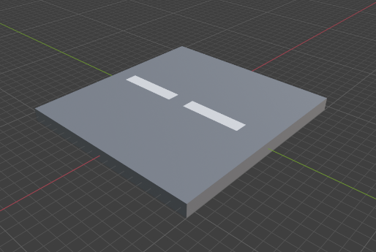
    - Curve: обликовање по Array копијама duž NURBS пута.
Слика бр.1. Модел пута пре модификатора

10.1.2 Природни елементи (дрвеће и камење)
  - Дрвеће и камење су такође почели као коцке; крошње дрвећа су креиране коришћењем Icosphere.
  - На објекте су примењени Resize и Rotation, а затим Proportional Editing за нежне облике.
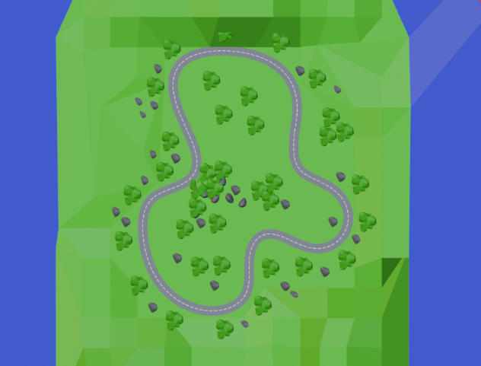
  - Vertex Extrude је омогућио прављење грана и шупљина (Слика бр.2.).
Слика бр.2. Изглед стазе после додавања кривина и природних елемената

10.1.3 Архитектонски објекти (куће)
  - Куће су састављене из две коцке: једна за тело, друга за кров.
  - Уз помоћ алата за Resize, Rotation и Vertex Extrude, кућа је добила своји облик

10.1.4 Возила и ракете
  - Основна форма кола је коцка прилагођена тако да прати скицу правих полицијских кола (Слика бр.3.).
  - Точкови су начињени од Circle primitive, па су Extrude-овани у цилиндричне финалне облике.
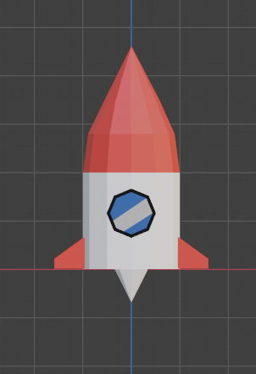
  - Ракета је конструисана од више коцки, све уз Resize, Rotation и Extrude (Слика бр.4.).
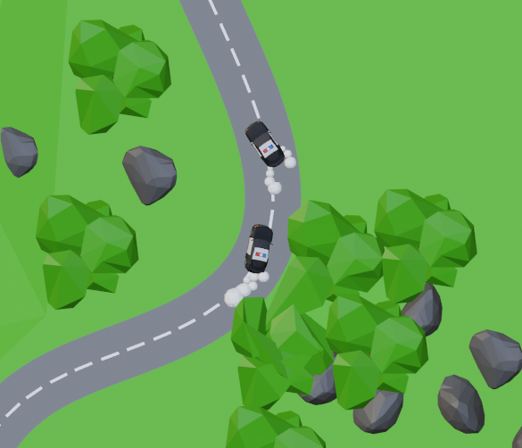
Слика бр.3. Стаза са додатим колима Слика бр.4. Модел ракете
Напомена: Сваки објекат у сцени је добио своји материјал (боју) у Blender-у, које се касније лако импортују у Unity.

10.2 Импорт и конфигурација у Unity-у

10.2.1 Export из Blender-а
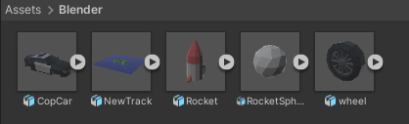
  - Сви објекти су експортовани у .fbx формату директно у Assets/ фолдер унутар новог Unity пројекта (Слика бр.5.).
Слика бр.5. Експортовани објекти у Јунитију

10.2.2 Убацивање у сцену
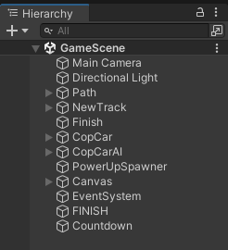
  - FBX фајлови су увезени, свака група објеката (пут, куће, дрвеће итд.) смештена у посебан GameObject „NewTrack“, уз нормализацију величине и ротације (Слика бр.6.).
Слика бр.6. Изглед хијерархије после убацивања модела

10.2.3 Подешавање материјала и колајдера
  - На сваки увезени mesh додати су Mesh Collider (за сцену) (Слика бр.8.) или Box Collider (за објекте попут кола) (Слика бр.7.).
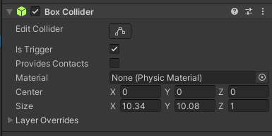
  - Материјали креирани у Blender-у повезани су са Standard Shader-ом у Unity-у, уз додавање Textures и подешавање Metallic/Roughness параметара.
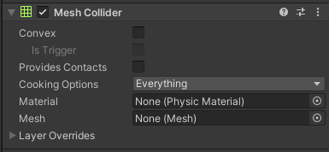
Слика бр.7. Изглед Box Collider-а за модел кола
Слика бр.8. Изглед Mesh Collider-а за модел Стазе

10.2.4 Организација Hierarchy и променљивих сцена
  - Главна сцена („MainScene“) садржи празне GameObject-е за Waypoints (путања по којој се крећу кола), кола, стазу, UI Canvas, PowerUpSpawnPoints.
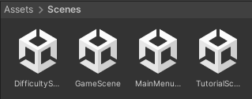
  - Свака друга сцена (MainMenuScene, DifficultyScene, TutorialScene) (Слика бр.9.) има свој Canvas и UI елементе, као и дугмад који извршавају своју функцију.
Слика бр.9. Изглед сцена у Јунитију

10.3 Скрипте (.cs фајлови)

10.3.1 CarController.cs
Управља кретањем возила користећи WaypointFollower.cs и давањем константне брзине док је тастер W притиснут, мерењем брзине 0 до 100, метар за прегрејавање и његовом брзином спуштања и дизања, бројем кругова и лансирањем ракета. Подешава да ли су кола AI и AI особине (тежине, интервали пуштања ракета, максималне брзине).

10.3.2 WaypointFollower.cs
Реализује путању возила кроз низ празних GameObject-а („Node 0, Node 1, …“). Обрачунава позицију чворова, тренутног и следећег, и ротира кола да возе према следећем, док CarController.cs регулише кретање унапред .

10.3.3 CountdownController.cs
Залеђује игру на почетку (Time.timeScale = 0), исписује 3, 2, 1, „GO!“, па потом укључује игру .

10.3.4 DifficultyMenuController.cs
Обрађује избор тежине (Easy, Medium, Hard) у менију, мења параметре у статичној класи GameSettings и учитава tutorial сцену .

10.3.5 MainMenuController.cs
Управља дугмићима у главном менију (Play, Settings, Quit), уз преузимање одговарајуће сцене или излазак из апликације .

10.3.6 MusicPlayer.cs
Осигурава да се музика настави у позадини између сцена (singleton pattern, DontDestroyOnLoad) и да се репродукује non-stop .

10.3.7 PowerUp.cs
Контролише кретање и ротацију power-up објеката који падају низ стазу, као и интеракцију (OnMouseDown) када играч покупи power-up .

10.3.8 PowerUpSpawner.cs
Генерише power-up објекте на насумичним x-координатама и фиксном Z и Y, у временском размаку дефинисаном у spawnInterval променљивом .

10.3.9 Rocket.cs
Омогућава да ракета прати према циљаним возилима: израчунава правцу путање, ротира модел и помера га напред, те обрађује колизије и ефекат ошамућена.

10.3.10 TutorialController.cs
Једноставним Button.OnClick() позивом учитава сцену GameScene, припремајући игру за први круг.

10.3.11 GameSettings.cs
Садржи сва променљива подешавања у игрици, попут: Тежина игре, AI подешавања која се мењају са променом тежином.

10.4 Музика
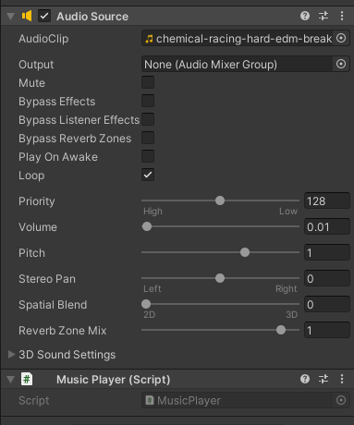
Сва музичка подлога је преузета са бесплатних royalty-free сервиса (нпр. FreeSound, YouTube Audio Library) и додати као Audio Source у Unity сцену (Слика бр.10.). Креиран је једна празан објекат са MusicPlayer.cs која осигурава непрекидно понављање и управља звуком кроз фину контролу јачине и репродукције.
Слика бр.10. Изглед AudioSource-а у сцени главног менија

11. ЗАКЉУЧАК
Развој видео-игара представља сложен и мултидисциплинарни процес који обухвата концептуално планирање, продукцијско креирање и post-launch одржавање, а захваљујући алатима као што су Unity и Blender омогућава се интегрисање програмирања, 3D моделирања, анимације и sound design-a у један ефикасан production pipeline.
Анализа пројекта „Rocket racers“ открива да транспарентан пренос модела из Blender-а у Unity, као и организација код базе по компонентама и употреба OOP принципа у C# скриптама, доприносе лакој проширивости и одрживости играчког система. Испитани су механизми управљања кретањем, обраде колизија и изградње UI модула, што је показало значај објектно оријентисаног приступа у имплементацији gameplay логике.
На основу представљених чињеница, може се закључити да квалитетан развој видео-игара захтева интегрисана знања из софтверског инжењеринга, 3D графике, математичке и физичке симулације, као и континуирано унапређење вештина у складу с новим технолошким трендовима. Оваква синтеза дисциплина представља основ успешних пројеката и предуслов за иновације у будућим игрицама.

12. ЛИТЕРАТУРА
- Kent, S. L. (2001). The Ultimate History of Video Games. Three Rivers Press.
- Donovan, T. (2010). Replay: The History of Video Games. Yellow Ant.
- Rollings, A., & Adams, E. (2003). On Game Design. New Riders.
- Schell, J. (2008). The Art of Game Design: A Book of Lenses. CRC Press.
- Unity Technologies. Unity User Manual.
- Epic Games. Unreal Engine Documentation.
- Blender Foundation. Blender Manual.
- FMOD. FMOD Studio Documentation.
- Audiokinetic. Wwise Documentation.
- Godot Engine. Documentation.

Датум предаjе: ________________

Комисиjа:

Председник ___________________

Испитивач ___________________

Члан ___________________

Коментар:

Датум одбране: _____________ Писмени испит ________(__)
Усмени испит________(__)
Закључна оцена________(__)

